

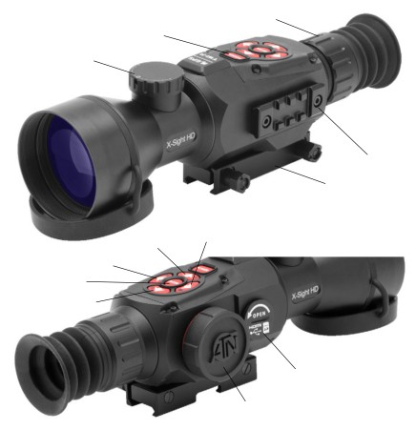
Řada X-Sight II HD
PUŠKOHLED S NOČNÍM VIDĚNÍM
RYCHLÝ NÁVOD K POUŽITÍ
KROUŽEK
DIOPTRICKÉ KOREKCE
TLAČÍTKO ZAPNOUT
TOČÍTKO
PRO ZAOSTŘENÍ

LIŠTA PICATINNY

MONTÁŽNÍ SYSTÉM

SPUŠTĚNÍ/ZASTAVENÍ
ZÁZNAMU VIDEA
PŘIBLÍŽENÍ
FOTOGRAFOVÁNÍ
TLAČÍTKO ENTER
ODDÁLENÍ

MICROSD,
MICROHDMI
A MICROUSB
KRYT
PROSTORU PRO BATERIE
ÚPLNÝ NÁVOD K POUŽITÍ JE K DISPOZICI NA:
http://manual.atncorp.com
AKTUALIZUJTE FIRMWARE.
Postupujte podle návodu na kartě s aktualizací firmwaru, která je uložena v krabici se zařízením X-Sight II HD.
V A R O V Á N Í!
SOUČÁSTI TOHOTO VÝROBKU JSOU VYROBENY Z PŘÍRODNÍHO LATEXU, KTERÝ MŮŽE VYVOLAT ALERGICKÉ REAKCE
Údaje v tomto návodu jsou uvedeny pouze pro informaci a mohou být změněny bez předchozího upozornění. Z toho důvodu nemohou být považovány za závazek společnosti ATN Corp. Společnost ATN Corp. nepřejímá odpovědnost za chyby nebo nepřesnosti, které se mohou vyskytnout v tomto návodu.
©2015 ATN Corp. Všechna práva vyhrazena.
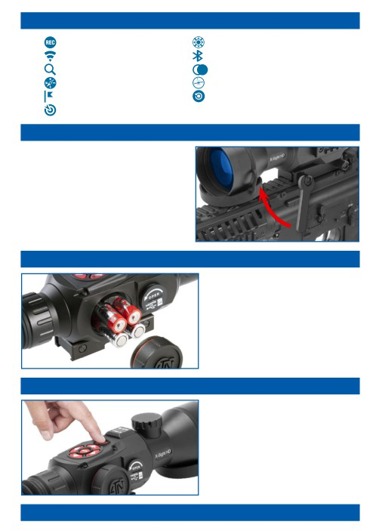
FUNKCE

ZÁZNAM HD VIDEA WiFi
ZOOM
E-KOMPAS
INTELIGENTNÍ MĚŘENÍ VZDÁLENOSTI
INTELIGENTNÍ ŘEŠENÍ STŘELBY
MONTÁŽ PUŠKOHLEDU
Zajistěte X-Sight II HD na liště
Picatinny klíčem 12 mm a utáhněte dva šrouby na levé straně puškohledu.
POZNÁMKA:
Po nepřerušované střelbě může být zapotřebí utáhnout upevňovací šrouby.

VKLÁDÁNÍ BATERIÍ
UŽIVATELSKÉ ROZHRANÍ OBSIDIAN BLUETOOTH
DENNÍ/NOČNÍ REŽIM
3D GYROSKOP
Funkce RECOIL ACTIVATED VIDEO (RAV) pro automatický záznam videa po zmáčknutí spouště

Používejte (4) lithium AA baterie a zkontrolujte, zda je kryt prostoru na baterie pevně uzavřen. Utáhněte kryt tak, aby již nebyl vidět červený O-kroužek. Uvolněný kryt může způsobit vypnutí zařízení při automatickém záznamu videa.

VYPNUTÍ A ZAPNUTÍ X-SIGHT II HD
Zařízení ZAPNETE stisknutím
a přidržením tlačítka ZAPNOUT ve stisknuté poloze.
Při VYPNUTÍ stiskněte a přidržte ve stisknuté poloze tlačítko ZAPNOUT, dokud se neobjeví dialogové okno “Shut down the device?” (Vypnout zařízení?). Zvolte“Yes” (Ano), jestliže chcete zařízení vypnout.
VOLBA OBJEKTIVU
Před vynulováním puškohledu je třeba zvolit typ objektivu. Vyvolejte karusel a zvolte IKONU KLÍČE, abyste získali přístup k SYSTEM SETTINGS (NASTAVENÍ SYSTÉMU). Vyberte menu SETTINGS (NASTAVENÍ) a přejděte na DEVICE TYPE (TYP ZAŘÍZENÍ). Zvolte typ objektivu. Vyberte buď 3-14x, nebo 5-20x.

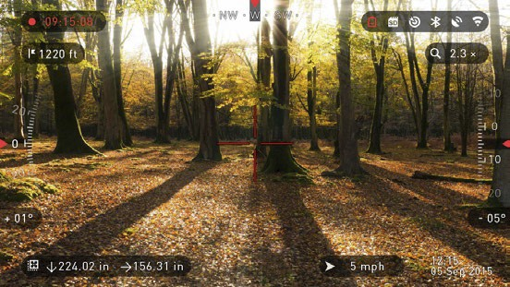
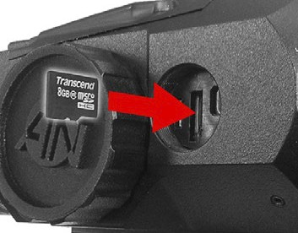
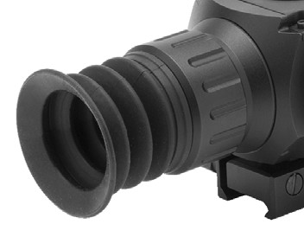
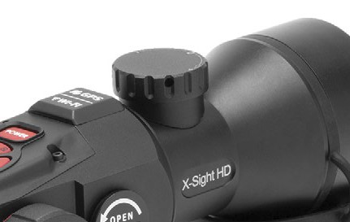
NASTAVENÍ OKULÁRU
Otáčením kroužku dioptrické korekce
nastavíte optimální ostrost vidění. Podívejte se
do okuláru a zaostřete na optickou síť
na displeji. Nesnímejte pryžový kryt
z objektivu.
POZNÁMKA:
Nastavení dioptrické korekce není nutné měnit, pokud puškohled nebude používat
jiný uživatel.
ZAOSTŘENÍ
Sejměte kryt z objektivu
a otáčejte točítkem pro zaostření,
abyste dosáhli potřebné ostrosti
na různé vzdálenosti.

VKLÁDÁNÍ MICROSD KARTY
V zařízení musí být vložena microSD karta,
abyste mohli aktualizovat firmware puškohledu
a používat funkci Wi-Fi.
Vložte microSD kartu do zařízení následujícím
způsobem:
Sejměte kryt mediálních portů. Před vložením
microSD karty se přesvědčte, zda je zařízení X-Sight II HD VYPNUTÉ. Zasuňte mikroSD kartu podle obrázku.
DŮLEŽITÁ POZNÁMKA:
MicroSD kartu lze vložit do zařízení pouze jedním způsobem. Nesnažte se zasunout kartu do zařízení násilím, protože byste mohli poškodit zařízení i kartu.
ZÁZNAM VIDEA A FOTOGRAFOVÁNÍ
Stisknutím PRAVÉHO tlačítka
spustíte a zastavíte záznam videa.
Funkce RAV musí být vypnuta, jestliže chcete spustit a zastavit záznam videa ručně.
Stisknutím LEVÉHO tlačítka pořídíte snímek. Stisknutím LEVÉHO tlačítka můžete fotografovat i v průběhu nahrávání videa.
POZNÁMKA:
Tyto funkce musí být vyvolány z domovské obrazovky.

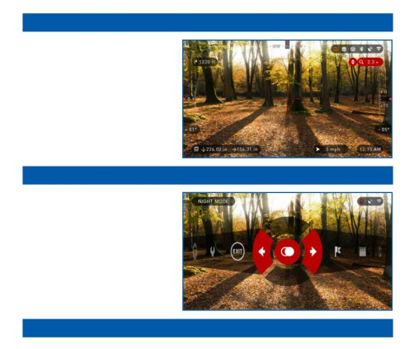
ZOOM
Stisknutím tlačítka se šipkou NAHORU přiblížíte záběr. Stisknutím tlačítka se šipkou DOLŮ záběr oddálíte.

DENNÍ/NOČNÍ REŽIM
Při přepínání mezi denním a nočním režimem stiskněte tlačítko Enter, abyste získali přístup k menu se zkratkami. Tlačítky se šipkami vyberte ikonu NOČNÍHO REŽIMU a stiskněte Enter.

NASTAVENÍ ČASOVÉ ZÓNY
Vyvolejte karusel a zvolte IKONU KLÍČE, abyste získali přístup k SYSTEM SETTINGS (NASTAVENÍ SYSTÉMU). Vyberte menu SETTINGS (NASTAVENÍ) a přejděte na DATE AND TIME (DATUM A ČAS). Zvolte TIME ZONE (ČASOVÁ ZÓNA). Číslo označuje vaši časovou zónu neboli posun vůči Greenwichskému času.

Zaregistrujte online záruku na výrobek na www.atncorp.com/warranty

Zákaznický servis a technickou podporu laskavě kontaktujte na adrese
American Technologies Network Corp.
1341 San Mateo Avenue, South San Francisco, CA 94080. Tel.: 800-910-2862, 650-989-5100; fax: 650-875-0129
www.atncorp.com
©2015 ATN Corporation

